Enodelni vogalni podboj za mokro vgradnjo v masivne zidove, kot npr. tip BOS, profil Eud.

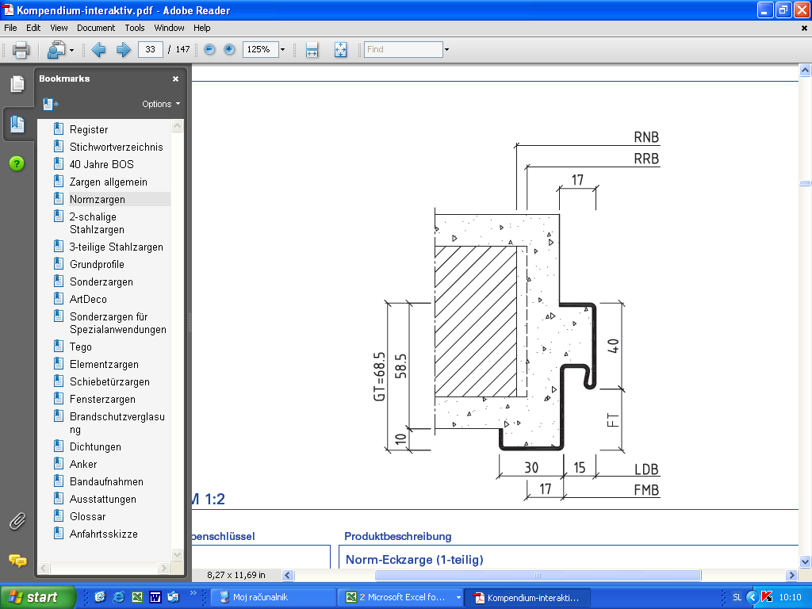
Profil: Eud
Kovinski podboj dimenzijsko prilagojen SIST-u za
brazdana/nebrazdana vratna krila.

Profil: Eud
Vrsta stene: Masivna stena
Izvedba: 1-delni
Material/ Obdelava: [ x ] Pocinkana pločevina/temeljno barvana
[ ] Pleskano – RAL ...
[ ] Prašno barvano - RAL …
[ ] Nerjavna pločevina V2A (1.4301)
[ ] Nerjavna pločevina V4A (1.4571)
Debelina pločevine: [ x ] 1,5 mm
[ ] 2,0 mm
Obroba spredaj/zadaj: [ x ] 30/0 mm
[ ] .../ … mm
Zavihek spredaj/zadaj: [ x ] 10/17 mm
[ ] …/ … mm
Pripira širina: [ x ] 15 mm
globina: [ x ] 28,5 mm (brazdana krila)
[ ] 46,5 mm (nebrazdana krila)
[ ] … mm
enojna: [ x ]
dvojna: [ ]
Kljuka-višina osi: [ x ] 1050 mm
[ ] 850 mm
Izsek za ključavnico: [ ] Nastavljiv vpad
[ ] Ojačitev prijemnika
[ ] …
Meter oznaka: vtisnjena
Nadmera v pragu: [ ] 0 mm
[ x ] 30 mm
[ ] … mm
Tesnilo: [ ] Dvokomorno
[ ] Trokomorno
Montažna sidra: [ x ] Privarjena
[ ] Priložena
Ležišča nasadil: [ x ] BTV 10200, … kos
[ ] BVN 11100 (3D), ... kos
[ ] BVX 11000 (3D), … kos
[ ] Skrita nasadila, … kos
Ostala oprema: [ ] …
Proizvod: BOS GmbH Best Of Steel, Eud
Opomba: [ ] …

